Наименование проекта | Фото до реализации (при наличии) | Фото после реализации
2021 год

- Устройство пешеходного перехода через протоку между д. Опарино и д. Сорочье Поле сельского поселения Андомское Вытегорского муниципального района Вологодской области | 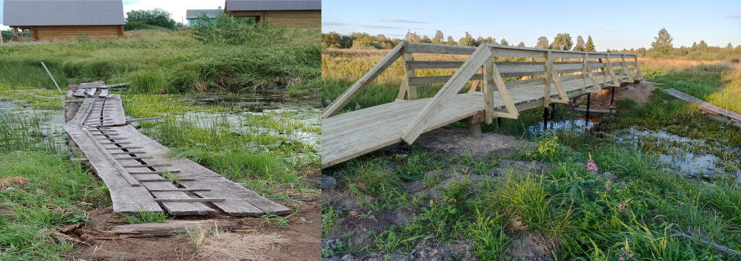 | 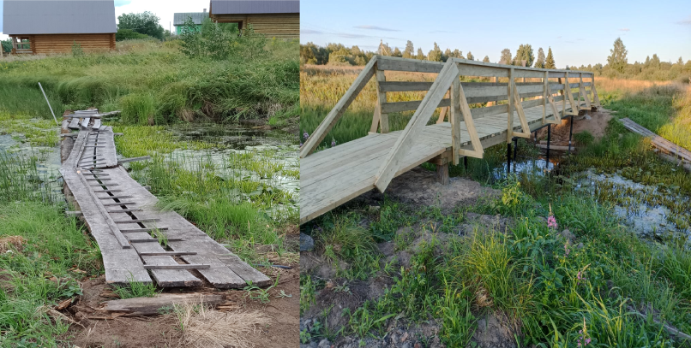
- Обустройство спортивной площадки в с. Андомский Погост сельского поселения Андомское Вытегорского муниципального района Вологодской области |  | 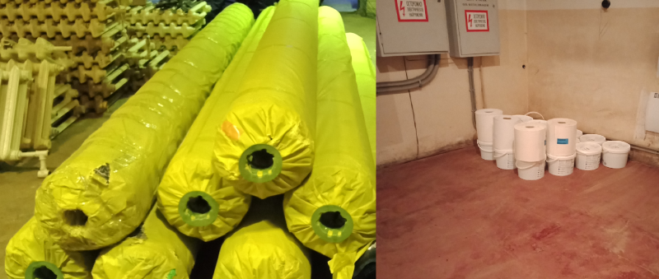
3. Обустройство уличной сцены для ДК п. Октябрьский сельского поселения Андомское Вытегорского муниципального района Вологодской области | 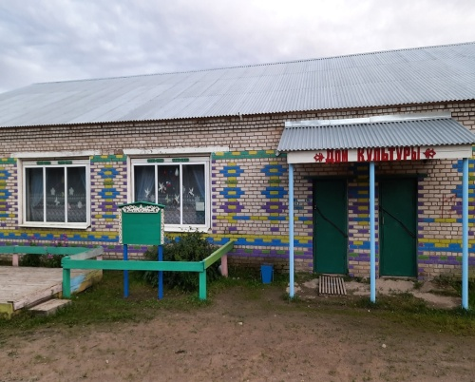 | 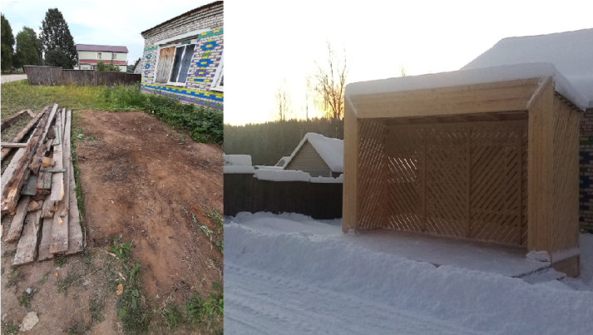
4. Оснащение и благоустройство детской и спортивной площадки п. Октябрьский сельского поселения Андомское Вытегорского муниципального района Вологодской области | 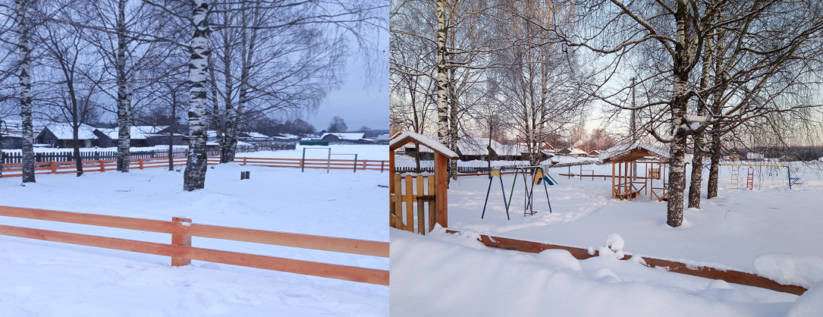 | 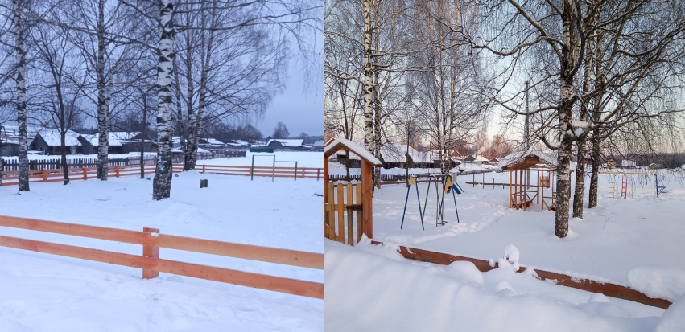
5. Благоустройство территории памятника воинам ВОВ в д. Макачево сельского поселения Андомское Вытегорского муниципального района Вологодской области | 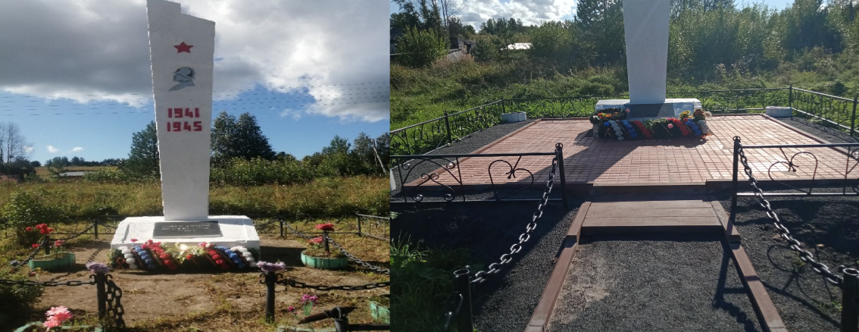 | 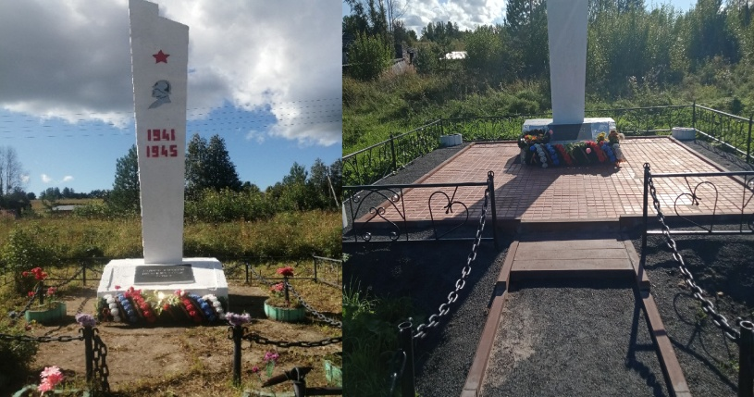
6. Разборка бесхозных строений в д. Антоново и п. Октябрьский, д. Тудозерский Погост сельского поселения Андомское Вытегорского муниципального района Вологодской области | 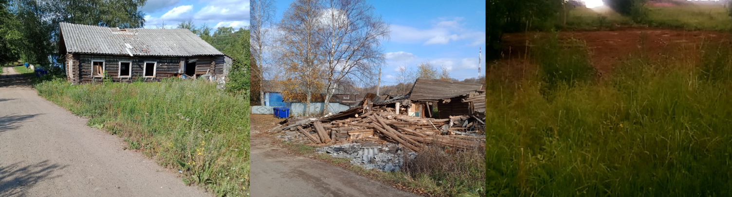 | 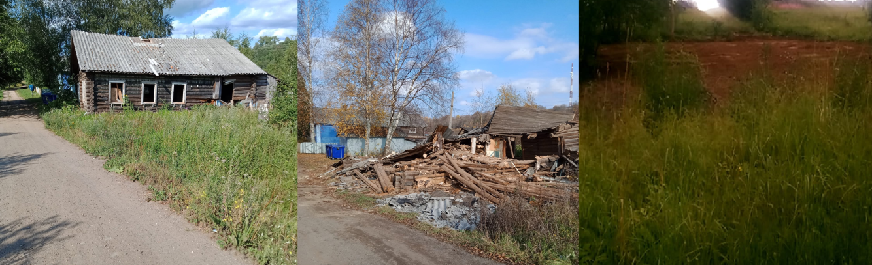
7. Обустройство общественного тротуара по ул. Центральной с. Андомский Погост сельского поселения Андомское Вытегорского муниципального района Вологодской области | 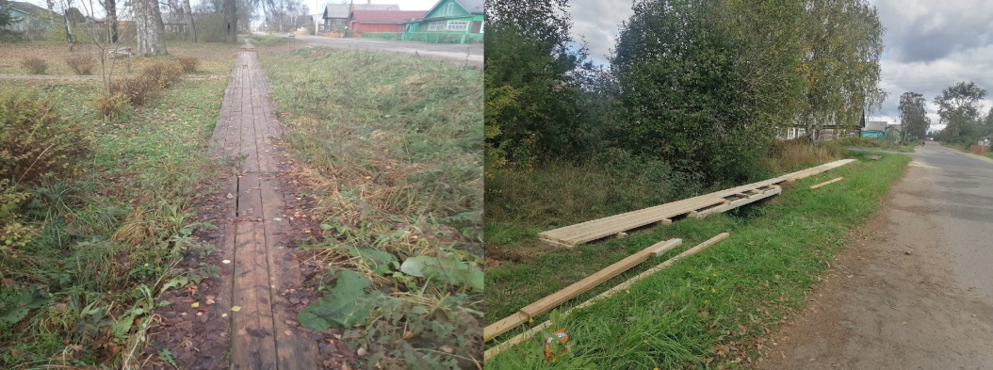 | 